03_Python part1

1. 安装python

在之前的课程中已经安装完毕。

1. 变量和简单数据类型
2. 字符串

title():首字母大写 upper():全部大写 lower:全部小写 +:拼接字符串

strip():删除字符串开头结尾的空白 lstrip():删除开头空白 rstrip():删除结尾空白

1. 数字

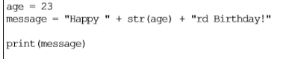

1. 列表简介
2. 列表

索引从0开始，索引-1为列表最末元素



1. 添加、删除元素

append()函数，在列表末尾添加元素



insert()函数，在列表中插入元素



使用del语句删除列表元素



pop()函数，删除列表末尾元素



remove()函数，根据值删除列表元素



1. 组织列表

sort()函数，对列表永久排序



sort()函数，反向排序



sorted()函数，对列表临时排序

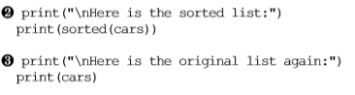

reverse()函数，反转列表



len()函数，确定列表长度



1. 操作列表
2. 遍历列表

for循环打印列表



1. 创建数值列表

range()函数，打印一系列数字（1-4）



range()函数，创建数字列表



range()函数，指定步长（2,4,6,8,10）



range()函数，创建平方数列表





1. 切片列表





1. 复制列表



1. 元组

定义元组，元组中的值不能修改



遍历元组

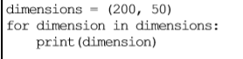

修改元组，重新赋值

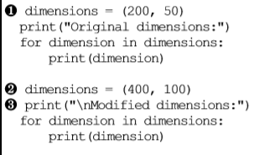

1. if语句
2. 使用示例

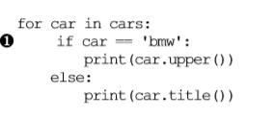

1. 检查多个条件and

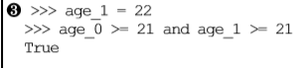

1. 检查多个条件or

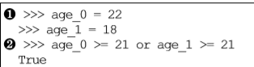

1. 检查特定值

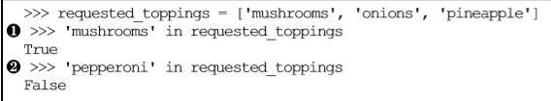



1. if-elif-else结构

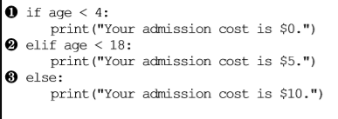

1. 字典
2. 定义字典

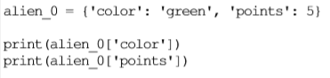

1. 添加键-值对

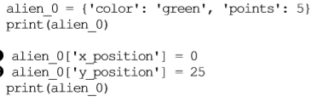



1. 删除键-值对

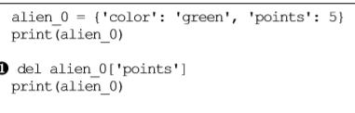

1. 遍历字典

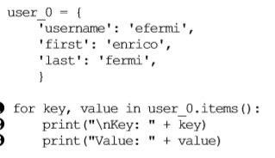

1. 遍历键（无序、有序）





1. 遍历值（set方法剔除重复项）





1. 字典列表

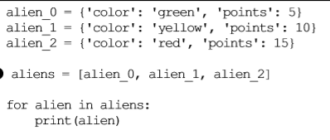

1. 在字典中存储列表

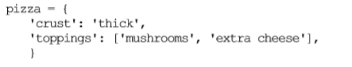

1. 在字典中存储字典

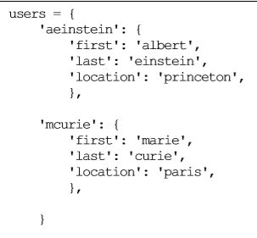

1. 用户输入和while循环
2. input()函数，等待用户输入文本后回车（python2.7 raw_input()）



1. while循环

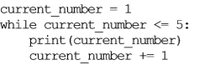

1. 函数
2. 定义函数

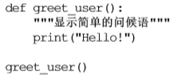

1. 返回字典

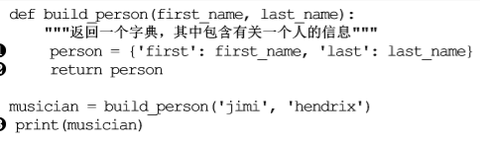



1. 传递列表

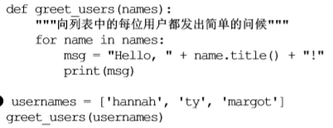

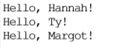

1. 传递任意数量实参

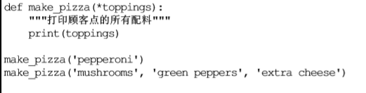



1. 导入模块（import）
2. 类
3. 创建和使用类

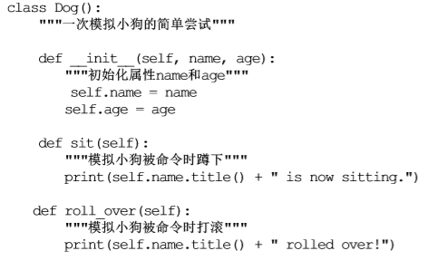

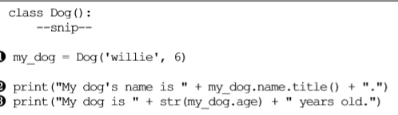

1. 继承

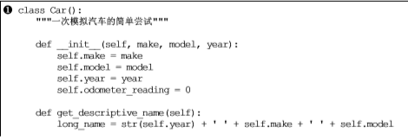

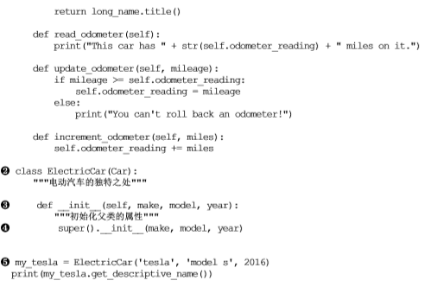

1. 文件和异常
2. 读取整个文件



1. 文件路径



1. 逐行读取

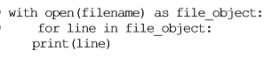

1. 写入文件





1. 异常

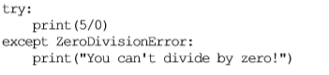

1. 储存数据（json.dump json.load）

